長 野 県 中 南 信
買い手企業様
第 7 回
自慢の逸品 発掘・売込逆商談会
参加無料
加工食品・日配品・食品土産品

開催日 2020年1月22日(水)10時～15時（予定）
開催場所 長野県松本合同庁舎 講堂
○本商談会は、新たな商品発掘を希望する「買い手企業」（百貨店、スーパー、飲食、通販、ホテル・旅館など）と、自慢の逸品の販路拡大を目指す「売り手企業」（食品製造業者）とのビジネスマッチング（販路拡大）を目的に、第7回目の開催を迎えます。
○買い手企業２５社程度、売り手企業70社以上を募集し参加の予定です。
（JR松本駅よりタクシーで7分／長野自動車道松本ICより2分、無料駐車場あり）

特  徴  １ | 売込型商談会（１回１５分の順番制）  買い手企業のブースに、売り手企業が訪問する売込（提案）型の商談会。長野県中南信を中心に、地域の歴史や伝統を背景とした、特徴のある商品をご提案致します。 | 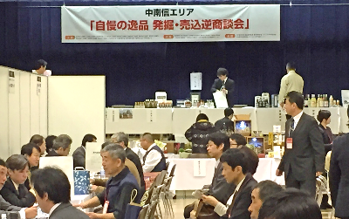
特  徴  ２ | 商品展示会（同時開催、試食あり）  参加する売り手企業による商品展示会を時間内に開催、特徴のある商品を実際に見て、試食していただくことができます。（参加は任意） | 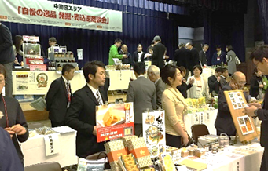
特  徴  ３ | ＦＣＰ商談会シートの作成  自社商品の特徴をＰＲする「ＦＣＰ商談会シート」を作成し、限られた時間を有効に使った提案をします。作成は、最寄りの支援機関がサポートし、商品ガイド集として、事前に買い手企業に配布されます。 | 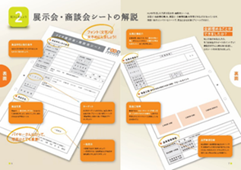

主催 松本商工会議所 大町商工会議所 塩尻商工会議所 岡谷商工会議所 下諏訪商工会議所 諏訪商工会議所 茅野商工会議所 駒ケ根商工会議所 伊那商工会議所 飯田商工会議所 松本市波田商工会 安曇野市商工会 上松町商工会 大桑村商工会 南木曽商工会 木曽町商工会 木祖村商工会
共催 長野県松本・北アルプス・諏訪・木曽・上伊那・南信州 各地域振興局 長野県中小企業振興センター 長野県商工会連合会中信経営支援センター
後援 松本・諏訪・飯田・アルプス中央 各信用金庫 松本観光名産品協会
（一財）松本ものづくり産業支援センター （以上予定）
お問合せ | 松本商工会議所 中小企業振興部 TEL0263-32-5350 FAX 0263-32-1482  e-mail:soudan@mcci.or.jp  開催情報はホームページをご覧ください。https://www.mcci.jp （松本商工会議所HP）
FAX：0263-32-1482（松本商工会議所・中小企業振興部行）
長野県中南信「自慢の逸品発掘・売込逆商談会」参加申込書（買い手企業）
１．事業所概要 【締切り：令和元年10月31日】
事業所名
住 所 | 〒 －
電話番号 | （ ） － | ＦＡＸ | （ ） －
ご担当者  連 絡 先 | （部署）
 | （氏名）
 | （E-mail）
参加予定者数 | 名（原則１ブース：長机・白布・１～３席のパネルブースをご用意致します）

２．お探しの商品、取引条件等について
（売り手企業とのマッチングに関する情報を、公表できる範囲でなるべく具体的にご記入下さい）
希望する  仕入分野・  仕入品目  （項目に○、具体的に  お教えください） | 加工食品 | （具体的）
 | 日配品
 | 食品土産品
飲料・酒類
その他
事前に伝えて
おきたい内容など

３．その他
・当日の運営などの詳細については、別途ご案内致します。
・商談会に係わる参加料は無料です。（誠に恐縮ですが交通費等は各社でご負担ください）
・ご記入の情報は、今回並びに今後の商談会の運営やご案内を目的に使用いたします。お申込書に記載の参加企業名やマッチング情報はホームページなどで公表させていただく場合があります。
（受付機関記入欄）
受付機関名：
担当者（連絡先）：

